进贤县采茶剧团有限责任公司2022年度部门决算

填报单位（公章）：进贤县采茶剧团有限责任公司

上报日期： 2023 年 11月 28 日

单位负责人： 财务负责人： 填表人：

附件2
进贤县采茶剧团有限责任公司2022年度决算

目 录

第一部分 进贤县采茶剧团有限责任公司概况
一、单位主要职责
二、单位基本情况
第二部分 2022年度单位决算表
一、收入支出决算总表
二、收入决算表
三、支出决算表
四、财政拨款收入支出决算总表
五、一般公共预算财政拨款支出决算表
六、一般公共预算财政拨款基本支出决算表
七、政府性基金预算财政拨款收入支出决算表
八、国有资本经营预算财政拨款支出决算表
九、财政拨款“三公”经费支出决算表
十、国有资产占用情况表
第三部分 2022年度单位决算情况说明
一、收入决算情况说明
二、支出决算情况说明
三、财政拨款支出决算情况说明
四、一般公共预算财政拨款基本支出决算情况说明
五、财政拨款“三公”经费支出决算情况说明
六、机关运行经费支出情况说明
七、政府采购支出情况说明
八、国有资产占用情况说明
九、预算绩效情况说明
第四部分 名词解释

第一部分 进贤县采茶剧团责任公司概况

一、单位主要职责
进贤县采茶剧团有限责任公司主要职能是搞好传统古装戏文化宣传、采茶戏演出、丰富进贤县群众文化生活、送戏下乡、活跃农村文化舞台，配合文化局的各项工作，认真宣传党的方针政策，为进贤的文化事业做贡献，配合县委、县政府、县文广新旅局的工作部署，认真完成公益性演出。
二、单位基本情况
本单位设立1 个内设机构，属事业差额拨款改企单位，人员编制已列入县文化馆中。
本单位2022年年末实有人数23人，其中在职人员23 人，离休人员0人，退休人员0 人（不含由养老保险基金发放养老金的离退休人员）；年末其他人员0人；年末学生人数0人；由养老保险基金发放养老金的离退休人员32人。

第二部分 2022年度单位决算表

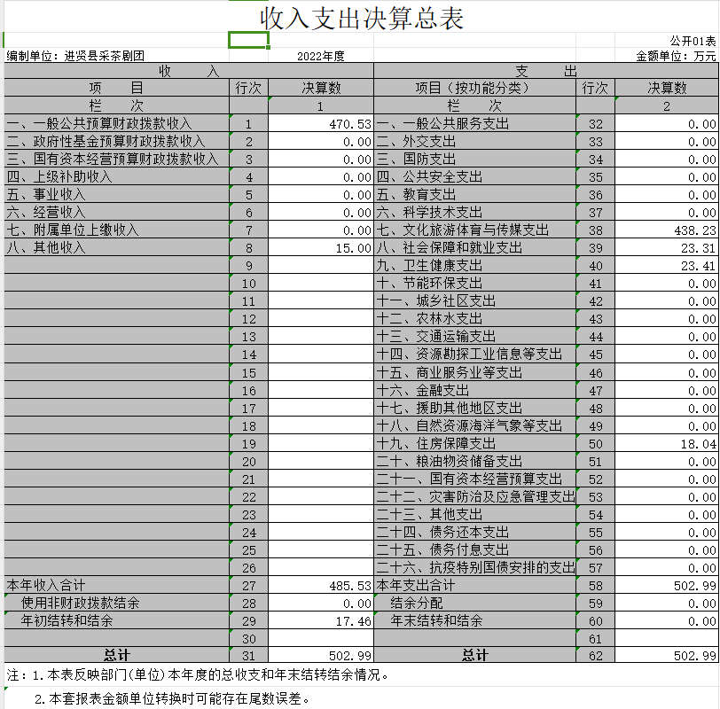

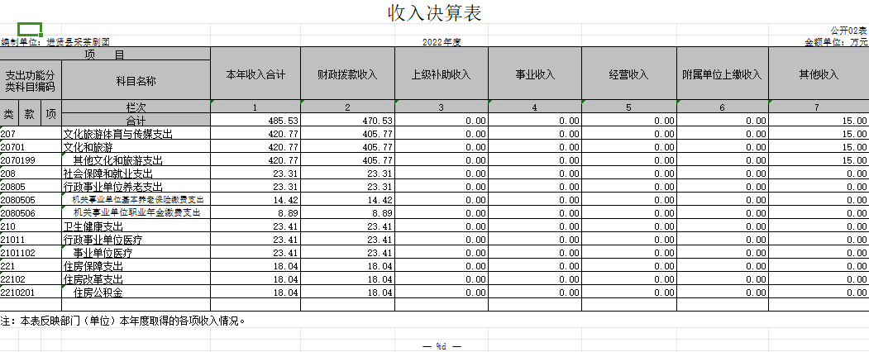

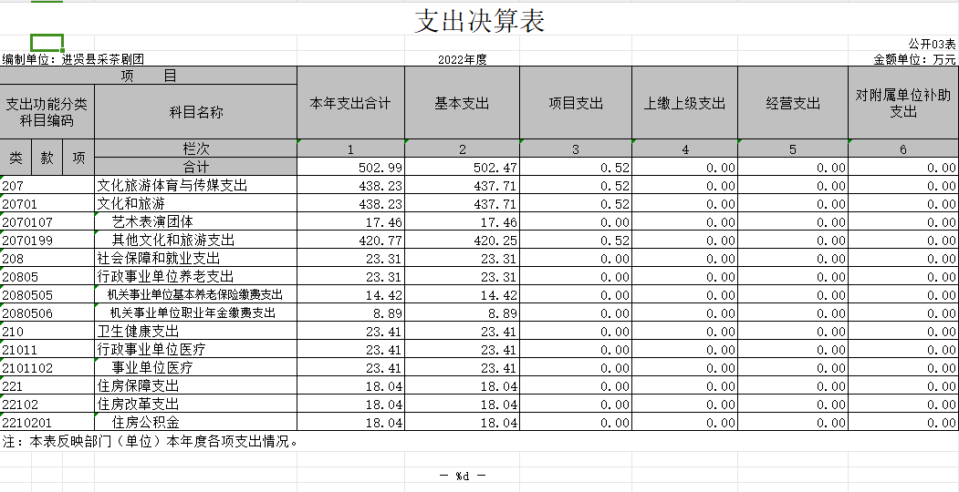

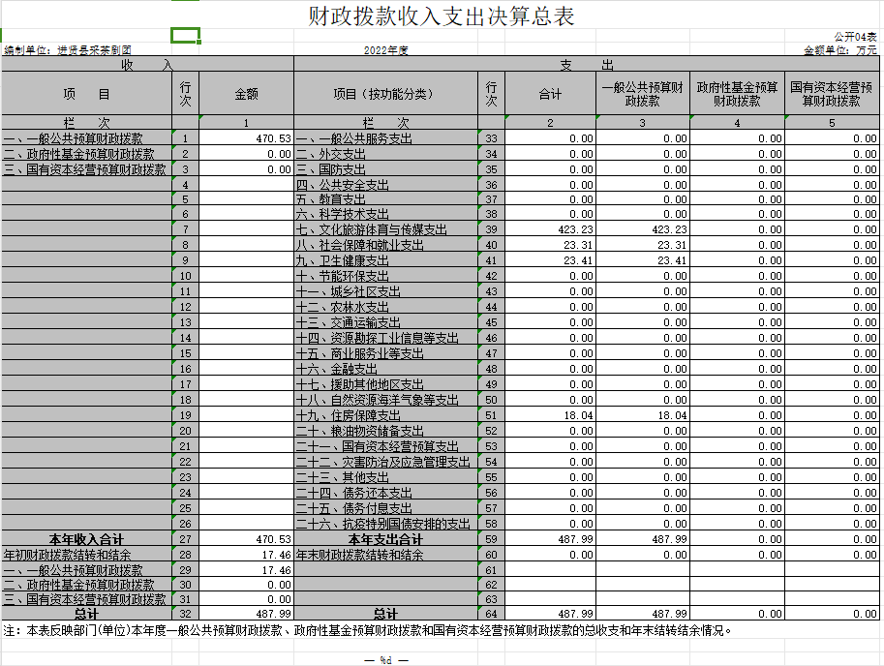
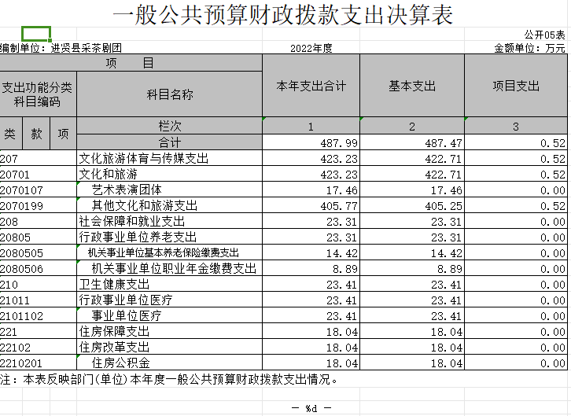

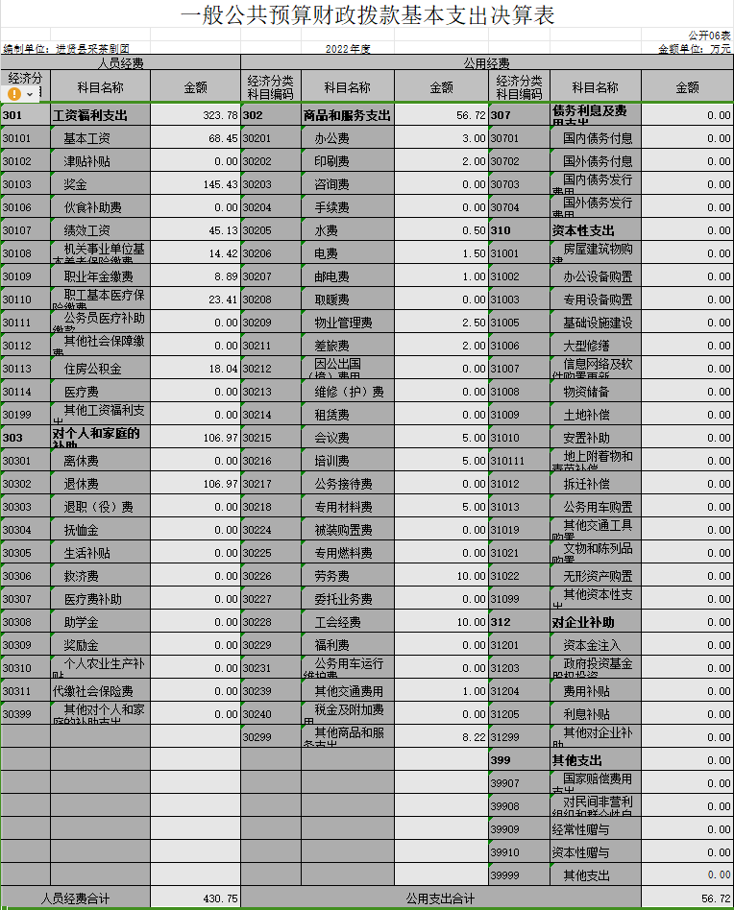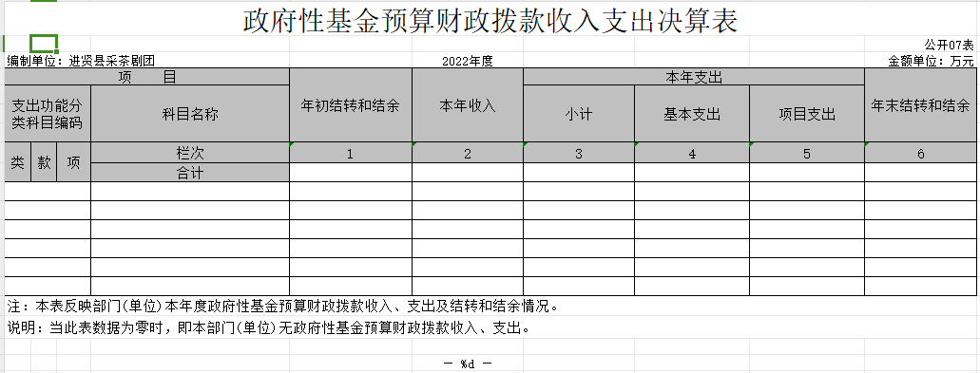

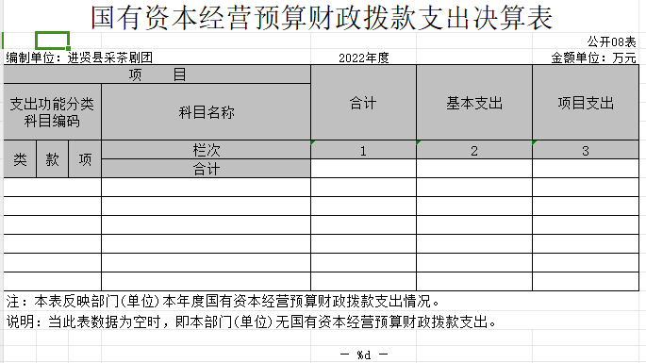

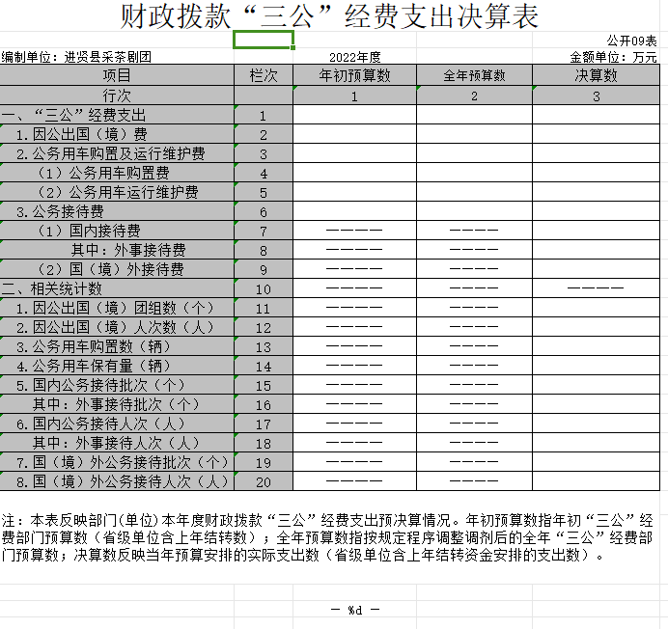

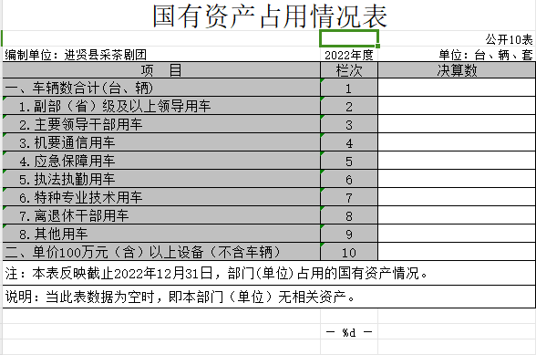

第三部分 2022年度单位决算情况说明

一、收入决算情况说明
本单位2022年度收入总计 502.99万元，其中年初结转和结余17.46万元，较2021年增加259.62万元，增长107%；本年收入合计485.53万元，较2021年增加277.49万元，增长133%，主要原因是：2022年发放了2021年的绩效工资。
本年收入的具体构成为：财政拨款收入470.53万元，占97%；事业收入0万元，占0%；经营收入0万元，占0 %；其他收入15万元，占3%。
二、支出决算情况说明
本单位2022年度支出总计502.99万元，其中本年支出合计502.99万元，较2021年增加277.08万元，增长123 %，主要原因是：2022年发放了2021年的绩效奖；年末结转和结余0万元，较2021年减少17.46万元，减少100%，主要原因是：支出增加。
本年支出的具体构成为：基本支出 502.47万元，占99%；项目支出0.52万元，占1 %；经营支出 0 万元，占0 %；其他支出（对附属单位补助支出、上缴上级支出） 0 万元，占 0 %。

三、财政拨款支出决算情况说明
本单位2022年度财政拨款本年支出年初预算数为252.94万元，决算数为487.99万元，完成年初预算的193%。其中：
- 文化旅游体育与传媒支出年初预算数为186.72万元，决算数为423.23万元，完成年初预算的227%。
（二）社会保障和就业支出年初预算数为24.06万元，决算数为23.31万元，完成年初预算的97%，主要原因是：年初预算偏大。
（三）卫生和健康支出年初预算数为24.12万元，决算数为23.41万元，完成年初预算的97%，主要原因是：年初预算偏大。
（四）住房保障支出年初预算数为18.04万元，决算数为18.04万元，完成年初预算的100%。

四、一般公共预算财政拨款基本支出决算情况说明
本单位2022年度一般公共预算财政拨款基本支出487.47万元，其中：
（一）工资福利支出323.78万元，较2021年增加124.4万元，增长62%。主要原因是：2022年发放了2021年的在职人员绩效工资。
（二）商品和服务支出56.72万元，较2021年增加了30.1万元，增长113 %，主要原因是：开支增加。
（三）对个人和家庭补助支出106.97万元，较2021年增加106.97万元，增长100 %，主要原因是：2022年发放了2021年的退休人员绩效工资。

五、财政拨款“三公”经费支出决算情况说明
本单位2022年度财政拨款“三公”经费支出全年预算数为 0 万元，决算数为 0 万元，完成全年预算的 0 %，决算数较2021年增加（减少）0万元，增长（下降）0 %，其中：
（一）因公出国（境）支出全年预算数为0万元，决算数为 0 万元，完成全年预算的0 %，决算数较2021年增加（减少）0万元，增长（下降）0 %，主要原因是：无。决算数较全年预算数增加（减少）的主要原因是：无。全年安排因公出国（境）团组0 个，累计0 次，主要为：无。
（二）公务接待费支出全年预算数为 0 万元，决算数为 0 万元，完成全年预算的0 %，决算数较2021年增加（减少） 0 万元，增长（下降）0 %，主要原因是：无。决算数较全年预算数增加（减少）的主要原因是：无。全年国内公务接待0 批，累计接待0 人次，其中外事接待0 批，累计接待0人次，主要为：无。
（三）公务用车购置及运行维护费支出0万元，其中公务用车购置全年预算数为 0万元，决算数为0万元，完成全年预算的0 %，决算数较2021年增加（减少）0万元，增长（下降）0 %，主要原因是：无，全年购置公务用车0 辆。决算数较全年预算数增加（减少）的主要原因是：无；公务用车运行维护费支出全年预算数为0 万元，决算数为0万元，完成全年预算的 0%，决算数较2021年增加（减少）0万元，增长（下降）0 %，主要原因是：无，年末公务用车保有0辆。决算数较全年预算数增加（减少）的主要原因是：无。
六、机关运行经费支出情况说明
本单位不是行政单位或参照公务员法管理事业单位，故无机关运行经费支出。
七、政府采购支出情况说明
本单位2022年度政府采购支出总额1万元，其中：政府采购货物支出1万元、政府采购工程支出0万元、政府采购服务支出0 万元。授予中小企业合同金额 1万元，占政府采购支出总额的100%，其中：授予小微企业合同金额1万元，占授予中小企业合同金额的 100 %；货物采购授予中小企业合同金额占货物支出金额的 100 %，工程采购授予中小企业合同金额占工程支出金额的 0%，服务采购授予中小企业合同金额占服务支出金额的0%。
八、国有资产占用情况说明
截止2022年12月31日，本单位国有资产占用情况见公开10表《国有资产占用情况表》。
九、预算绩效评价情况说明
（一）绩效评价工作开展情况。
根据预算绩效管理要求，我单位组织对纳入2022年度部门预算范围的二级项目0 个全面开展绩效自评，共涉及资金 0万元，占项目支出总额的0%。
（二）单位决算中项目绩效自评结果。

根据预算绩效管理要求，我单位组织对2022年整体绩效进行自评。
附件6：
单位整体支出绩效自评表
（2022年度）
评价部门  名称 |  |  | 进贤县采茶剧团有限责任公司 |  |  |  | 下属单位个数
整体支出  规模 |  |  |  |  | 全年预算数 |  |  | 全年执行数 |  |  | 执行率
 |  |  | 资金来源：（1）财政拨款 |  | 252.94 |  |  | 487.99 |  |  | 198%
 |  |  | （2）其他资金 |  | 40 |  |  | 15 |  |  | 37%
 |  |  | 资金结构：（1）基本支出 |  | 292.94 |  |  | 502.47 |  |  | 171%
 |  |  | （2）项目支出 |  |  |  |  | 0.52
年度总体目标 |  | 年初设定目标 |  |  |  |  | 全年完成情况
 |  | 完成单位职工基本福利保障、有序开展演出活动 |  |  |  |  | 已按时按量完成项目绩效目标
分解目标自评
一级指标 | 权重 |  | 二级指标 | 三级指标 |  | 年度指标值 |  |  | 全年完成值 | 分值 | 得分 | 偏差及原因分析
管理指标 | 30 |  | 预算编审管理 | 预算编制完整性 |  |  |  |  | 100% | 2 | 2
 |  |  |  | 预算编制准确性 |  |  |  |  | 100% | 2 | 2
 |  |  |  | 绩效目标管理 |  |  |  |  | 100% | 2 | 2
 |  |  | 预算执行管理 | 预算完成率 |  |  |  |  | 100% | 2 | 2
 |  |  |  | 支付进度率 |  |  |  |  | 100% | 2 | 2
 |  |  |  | 公用经费控制率 |  |  |  |  | 100% | 2 | 2
 |  |  |  | “三公经费”控制率 |  |  |  |  | 100% | 1 | 1
 |  |  | 部门结转结余资金管理 | 结转结余率 |  |  |  |  | 100% | 2 | 2
 |  |  | 预决算信息公开管理 | 预决算信息公开性 |  |  |  |  | 100% | 2 | 2
 |  |  |  | 基础信息完善性 |  |  |  |  | 100% | 1 | 1
 |  |  | 部门预算管理 | 在职人员控制率 |  |  |  |  | 100% | 1 | 1
 |  |  |  | 管理制度健全性 |  |  |  |  | 100% | 2 | 2
 |  |  |  | 支出规范性及巡视、审计、绩效评价结果等 |  |  |  |  | 100% | 2 | 2
 |  |  | 政府采购管理 | 政府采购执行率 |  |  |  |  | 100% | 2 | 2
 |  |  | 资产管理 | 管理制度健全性 |  |  |  |  | 100% | 2 | 2
 |  |  |  | 资产管理安全性 |  |  |  |  | 100% | 2 | 2
 |  |  |  | 固定资产利用率 |  |  |  |  | 100% | 1 | 1
产出指标 | 25 |  | 数量指标 | 指标1：送戏下乡 |  | 29场 |  |  | 100% | 5 | 5
 |  |  |  | 指标2：公益性演出 |  | 10余场 |  |  | 100% | 4 | 4
 |  |  |  |  |  |  |  |  | 100% | 3 | 3
 |  |  |  |  |  |  |  |  | 100% | 3 | 3
 |  |  | 质量指标 | 运转正常 |  | 100% |  |  | 100% | 3 | 3
 |  |  |  |  |  | 100% |  |  | 100% | 3 | 3
 |  |  | 时效指标 | 在时效内开展各种活动 |  | 按时完成 |  |  | 100% | 4 | 4
效果指标 | 35 |  | 经济效益指标 | 促进当地文旅产业发展 |  | 带动效应明显 |  |  | 90% | 15 | 14
 |  |  | 社会效益指标 | 社会正能量提升 |  | 明显提升 |  |  | 90% | 10 | 9
 |  |  | 生态效益指标 | 对推动我县文化事业发展程度 |  | 程度较高 |  |  | 90% | 10 | 9
满意度指标 | 10 |  | 满意度指标 | 群众满意度 |  | 95 %以上 |  |  | 95% | 10 | 9
总分 |  |  |  |  |  |  |  |  |  | 100 | 96

说明：1.部门（单位）按照附件5《部门整体支出绩效评价指标体系框架》（参考）设置三级指标；
2.上述产出指标和效益指标根据年初设定的绩效目标既可以按照重点任务完成情况分别填列，也可以依据所有重点任务归纳提炼综合指标。
附件7：

2022年进贤县采茶剧团有限责任公司
绩效自评报告

一、部门（单位）概况
（一）进贤县采茶剧团有限责任公司主要职能是搞好传统古装戏文化宣传、采茶戏演出、丰富进贤县群众文化生活、送戏下乡、活跃农村文化舞台，配合文化局的各项工作，认真宣传党的方针政策，为进贤的文化事业做贡献。
（二）部门基本情况
进贤县采茶剧团是文广新旅局的下属单位，属事业差额拨款改企单位。人员编制已封存县文化馆中，在职人员23人，退休人员33人（进入县社保统发）。
（三）配合县委、县政府、县文广新旅局的工作部署，认真完成公益性演出，2022年度扶贫采茶戏《清零》参加江西省第八届艺术节暨第十二届玉茗花戏剧节获新创小戏优秀剧目奖。
（四）当年部门（单位）预算及执行情况
1、财政拨款资金计划到位。资金2022年实际到位502.99万元，全部用于支出，资金到位100%。
2、资金使用情况，到账资金用于职工基本工资及福利、单位演出经费、社保和医保、住房公积金等实际支出502.99万元，资金使用100%。
二、部门（单位）整体支出绩效实现情况
（一）履职完成情况
1、数量指标
2022年度坚持“三下乡”活动，送戏下乡29场次，公益性演出10余场次，促进了进贤县经济发展。
2、质量指标
从2022年3月16号接到上级通知和安排，参加我县疫情防控工作，我团工作人员一直奋斗在疫情一线，陆续到8月23日。在2022年5月，由南昌市文广新旅局主办的“南昌短视频团购大赛”在全市开展，我团派出的副经理张彬在“文旅直播带货季”进贤专场直播带货11余万元，为我县文化旅游事业作了小小贡献。2022年六月帮助,导演,编排并参与县幼儿园《进贤县廉洁文化进校园启动仪式活动》小品《拒收红包》，六月二十四号完成演出。六月十七号在进贤民和四小协办南昌市主办的开展戏曲进校园活动，表演节目《变脸》。2022三月根据近几年来党的富民政策尤其是乡村振兴战略，给全国农村带来了的极大优惠和福祉。农村生产和农民创收持续稳定增长，农村环境和面貌焕然一新，广大人民群众的物质生活和文化生活得到了显著的改善和提升，由此我们编剧人员，萌发出编写反映此类主题的作品，把了解和调研的诸多事例糅合在一起，作为素材写成剧本。以形象和直观的画面展现在观众面前。通过系列的走访和采风，编写了反应乡村建设的采茶小戏《乡里招郎》并于七月五号申报了文化和旅游部办公厅关于开展全国舞台艺术优秀节目创作扶持计划。2022年七月一号围绕省委 “双一号工程”、市委“作风整顿专项行动”等重点工作要求，进贤县委县政府把民生资金作为强化日常监督、维护民生民利的重要抓手，在全市试点推出民生资金“码”上监督平台。剧团创作出反应县委县政府“码”上监督工作小品《一“码”当先》，宣传县委县政府码上监督工作。七月二十五号完成剧本并定稿，于八月二十四号开始完善和排练参加县里演出。八月一号扶贫采茶小戏《清零》通过选拔于八月二十二号抚州参加江西省宣传部和文化厅主办的第八届江西艺术节暨第十二届玉茗花戏剧节，并获得新创小戏优秀剧目奖（一等奖）。十月复排古装采茶戏《三拜花堂》、一台歌舞小品，参加下半年送戏下乡工作，宣传关于中央、省、市、县思想方针政策。
3、时效指标
我单位在2022年12月31日之前完成所有的演出任务。
（二）履职效果情况
进贤县采茶剧团2022年度认真配合文广新旅局的工作计划，传承古装戏传统文化，送戏下戏采茶戏演出，丰富了进贤县群众文化生活。活跃了农村文化舞台，宣传了党的方针政策。
三、部门整体支出绩效存在问题及改进措施
进贤县采茶剧团人员奇缺，行当参差不齐，靠单位自身演职员排练演困难，需要请外来人员，单位排练经费短缺，难于开展工作，如政府不加大演出经费投入剧团难于生存。

进贤县采茶剧团有限责任公司
2023年3月2日

第四部分 名词解释

1、基本支出：是指预算单位为保障其机构正常运转、完成日常工作任务而需要发生的支出，包括人员经费和日常公用经费两部分。
2、项目支出：是指预算单位在基本支出之外为完成其特定行政任务或事业发展目标所发生的支出。
3、财政拨款：指县级财政当年拨付的资金。
4、事业收入：指事业单位开展专业业务活动及辅助活动取得的收入。
5、事业单位经营收入：指事业单位在专业业务活动及辅助活动之外开展非独立核算经营活动取得的收入。
6、上年结转和结余：指以前年度滚存结转结余资金。
7、行政运行：反映行政单位（包括参公单位）的基本支出。
8、事业运行：反映事业单位的基本支出。
9、行政单位医疗：反映行政单位（包括参公单位）的医疗保险缴费支出。
10、事业单位医疗：反映事业单位的医疗保险缴费支出。
11、机关事业单位基本养老保险缴费支出：反映机关事业单位实施养老保险制度由单位缴纳的基本养老保险费支出
12、机关事业单位职业年金缴费支出：反映机关事业单位实施养老保险制度由单位实际缴纳的职业年金支出。
13、住房公积金：反映行政事业单位按人力资源和社会保障部、财政部规定的基本工资和津补贴以及规定比例为职工缴纳的住房公积金。
14、“三公”经费支出：指用一般公共预算财政拨款安排的因公出国（境）费、公务用车购置及运行维护费和公务接待费。其中，因公出国（境）费反映单位公务出国（境）的国际旅费、国外城市间交通费、住宿费、伙食费、培训费、公杂费等支出；公务用车购置及运行维护费反映单位公务用车车辆购置支出（含车辆购置税、牌照费），按规定保留的公务用车燃料费、维修费、过桥过路费、保险费、安全奖励费用等支出；公务接待费反映单位按规定开支的各类公务接待（含外宾接待）支出。
15、机关运行经费支出：指用一般公共预算财政拨款安排的为保障行政单位（包括参照公务员法管理的事业单位）运行用于购买货物和服务的各项资金，包括办公费、印刷费、邮电费、差旅费、会议费、福利费、日常维修费、专用材料及一般设备购置费、办公用房水电费、办公用房取暖费、办公用房物业管理费、公务用车运行维护费以及其他费用。

第四部分 名词解释

应对报表项目、政府收支分类科目进行适当说明。（以财务会计制度、政府收支分类科目以及部门预算管理等规定为准，可结合部门实际情况适当细化）
“三公”经费支出和机关运行经费支出口径必须予以说明（可参照如下格式进行说明）：
“三公”经费支出：指用财政拨款安排的因公出国（境）费、公务用车购置及运行维护费和公务接待费。其中，因公出国（境）费反映单位公务出国（境）的国际旅费、国外城市间交通费、住宿费、伙食费、培训费、公杂费等支出；公务用车购置及运行维护费反映单位公务用车车辆购置支出（含车辆购置税、牌照费），按规定保留的公务用车燃料费、维修费、过桥过路费、保险费、安全奖励费用等支出；公务接待费反映单位按规定开支的各类公务接待（含外宾接待）支出。
机关运行经费支出：指用财政拨款安排的为保障行政单位（包括参照公务员法管理的事业单位）运行用于购买货物和服务的各项资金，包括办公费、印刷费、邮电费、差旅费、会议费、福利费、日常维修费、专用材料及一般设备购置费、办公用房水电费、办公用房取暖费、办公用房物业管理费、公务用车运行维护费以及其他费用。

